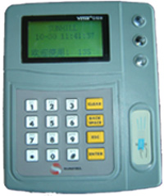
产品介绍:
卡机参数：感应式考勤机Q520
CPU ：32位微处理器
电 源：DC12V/1000MA
通 讯：10M以太网络接口、数据并行传送
键 盘：16位防水屏蔽键盘
显 示 屏：128*64 图文显示，带背光，65*35MM(视域)
工作电流：500MA(LCD背光启动)
储存容量：16000条记录
灯泡显示：红绿、灯显示
外观尺寸：186*148*38（MM）
读卡类型：SONY felica卡、EM、ID卡、Mifare、TM卡
读卡距离：>=5CM
产品特性:
机器内置浏览器软件，完全适合互联网（Internet）和局域网（LAN）的大、中型管理系统；
内置TCP/IP协议和拨号上网（PPP）协议，可直接接小区宽带、有线电视、ADSL、电话拨号、GPRS、CDMA上互联网；
支持动态IP组网互联；
数据实时通过互联网与远程服务器交换数据；
采用B/S结构软件、即“浏览器+服务器”模式，并开放程序源代码，用户可自己完成软件的个性化修改；
后台数据库可选用SQL Server、Access等数据库；
提供任何操作系统、任何数据库的接口程序。

